หน่วยการเรียนรู้ที่ ๓ ตามรอยบาทยุคล พระภูมิพลมหาราชา
แผนการจัดการเรียนรู้ที่ ๔ เรื่อง หลักการทรงงาน : องค์รวม (ทฤษฎีใหม่ ๑)

ส ๑๖๒______หน้าที่พลเมือง ๖ กลุ่มสาระการเรียนรู้สังคมศึกษา ศาสนา และวัฒนธรรม

ชั้นประถมศึกษาปีที่ ๖ เวลา ๑ ชั่วโมง


ผลการเรียนรู้

 ปฏิบัติตนตามพระบรมราโชวาท หลักการทรงงาน และหลักปรัชญาของเศรษฐกิจพอเพียง (ข้อ ๕)
 ปฏิบัติตนเป็นผู้มีวินัยในตนเอง (ข้อ ๑๐)


สาระสำคัญ/ความคิดรวบยอด/หลักการ

การทรงงานของพระบาทสมเด็จพระเจ้าอยู่หัวในการพัฒนาชีวิตความเป็นอยู่ของราษฎร
หลายพันโครงการที่ประสบความสำเร็จอย่างดี เกิดจากการที่ทรงมีหลักการทรงงานที่มีคุณค่า ดังนั้น
หากคนไทยทั้งที่เป็นประชาชนทั่วไปและเจ้าหน้าที่บ้านเมืองจะได้น้อมนำหลักการทรงงาน
มาประพฤติปฏิบัติ ย่อมจะได้รับความสุข ความเจริญทั้งส่วนตนและประเทศชาติ


สาระการเรียนรู้

๑. หลักการทรงงาน : องค์รวม
๒. การมีวินัยในตนเองด้านความซื่อสัตย์สุจริต ขยันหมั่นเพียร อดทน ใฝ่หาความรู้
ตั้งใจปฏิบัติหน้าที่ และยอมรับผลที่เกิดจากการกระทำของตนเอง


สมรรถนะสำคัญของผู้เรียน
ฐาน

 ความสามารถในการคิด
- การคิดวิเคราะห์
- การคิดสังเคราะห์
- การคิดประเมินค่า
- การคิดอย่างมีวิจารณญาณ
- การคิดสร้างสรรค์
 ความสามารถในการแก้ปัญหา
 ความสามารถในการใช้ทักษะชีวิต


คุณลักษณะอันพึงประสงค์และค่านิยม
ฐาน

คุณลักษณะอันพึงประสงค์ | ค่านิยมหลักของคนไทย
- รักชาติ ศาสน์ กษัตริย์    - ซื่อสัตย์สุจริต  - มีวินัย  - ใฝ่เรียนรู้    - อยู่อย่างพอเพียง  - มุ่งมั่นในการทำงาน    - รักความเป็นไทย  - มีจิตสาธารณะ | - มีความรักชาติ ศาสนา พระมหากษัตริย์    - ซื่อสัตย์ เสียสละ อดทน  - กตัญญูต่อพ่อแม่ ผู้ปกครอง ครูบาอาจารย์  - ใฝ่หาความรู้ หมั่นศึกษาเล่าเรียน ทั้งทางตรง    และทางอ้อม  - รักษาวัฒนธรรมประเพณีไทยอันงดงาม  - มีศีลธรรม รักษาความสัตย์ หวังดีต่อผู้อื่น  เผื่อแผ่และแบ่งปัน  - เข้าใจ เรียนรู้การเป็นประชาธิปไตย อันมี  พระมหากษัตริย์ทรงเป็นประมุข ที่ถูกต้อง  - มีระเบียบวินัย เคารพกฎหมาย ผู้น้อยรู้จัก  การเคารพผู้ใหญ่  - มีสติรู้ตัว รู้คิด รู้ทำ รู้ปฏิบัติ ตามพระราชดำรัสของพระบาทสมเด็จพระเจ้าอยู่หัว    - รู้จักดำรงตนอยู่โดยใช้หลักปรัชญาของเศรษฐกิจพอเพียง  - มีความเข้มแข็งทั้งร่างกายและจิตใจ ไม่ยอมแพ้ต่ออำนาจฝ่ายต่ำหรือกิเลส มีความละอาย  เกรงกลัวต่อบาปตามหลักของศาสนา  - คำนึงถึงผลประโยชน์ของส่วนรวมและของชาติมากกว่าผลประโยชน์ของตนเอง

ภาระงาน/ชิ้นงาน
ฐาน

(-)
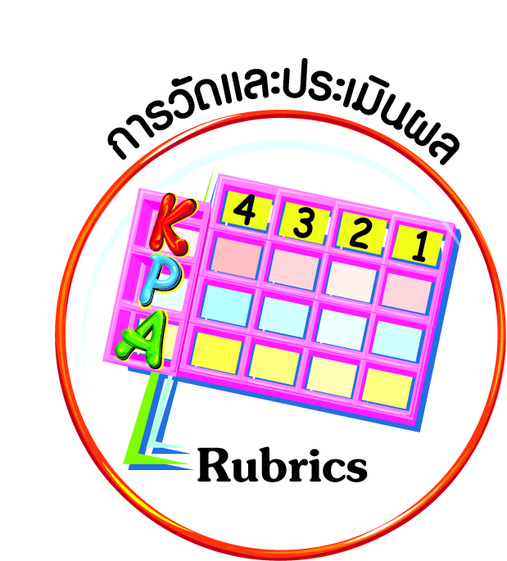

การวัดและประเมินผล
ฐาน

- แบบประเมินพฤติกรรมรายบุคคล
- การประเมินผลตามสภาพจริง (Rubrics)
- เกณฑ์การให้คะแนน (ระดับคะแนน-ระดับคุณภาพ)


การจัดกิจกรรมการเรียนรู้
ฐาน

๑. นักเรียนดูแผนภาพความคิดการแบ่งพื้นที่ดินตามทฤษฎีใหม่ ครูถามนักเรียนว่า ครอบครัวใดทำเกษตรตามทฤษฎีใหม่บ้าง หรือใครพอจะมีความรู้เกี่ยวกับการทำเกษตรตามทฤษฎีใหม่บ้าง (ถ้ามี)
ก็ให้ออกมาเล่าสรุปให้เพื่อน ๆ ฟัง

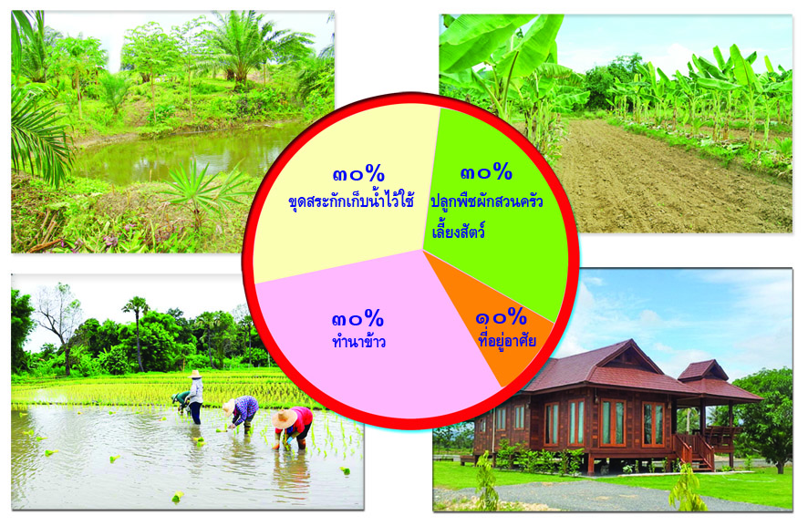

(แผนภาพความคิดการแบ่งพื้นที่ดินตามทฤษฎีใหม่)

๒. แบ่งกลุ่มนักเรียน ๒ กลุ่ม ให้แต่ละกลุ่มอ่านพระบรมราโชวาทเกี่ยวกับการทำเกษตร
แล้วร่วมกันอภิปรายและสรุปมารายงานหน้าห้องเรียนใน ๒ ประเด็น คือ
๑) ความสำคัญของการทำเกษตรตามแนวทาง “ทฤษฎีใหม่”
๒) เหตุผลที่พระบาทสมเด็จพระเจ้าอยู่หัวทรงชี้แนะ “ทฤษฎีใหม่” แก่เกษตรกร

พระบรมราโชวาทเกี่ยวกับการทำเกษตร
“…การเกษตรนั้นถือได้ว่าเป็นทั้งรากฐานและฐานชีวิตสำหรับประเทศของเรา เพราะคนไทยเราส่วนใหญ่เป็นผู้มีอาชีพทางเกษตรกรรม ข้าพเจ้าจึงมีความเห็นเสมอมาว่า วิธีการพัฒนาที่เหมาะแก่ประเทศของเราอย่างยิ่งก็คือจะต้องบำรุงเกษตรกรรม
ทุกสาขาให้พัฒนาก้าวหน้า เพื่อยกระดับฐานะความเป็นอยู่ของเกษตรกรทุกระดับ
ให้สูงขึ้น เริ่มต้นตั้งแต่การลงมือผลิตโดยใช้วิธีการและอุปกรณ์ที่ประหยัด
ด้วยการดัดแปลงปรับปรุงนำสิ่งที่มีอยู่โดยธรรมชาติมาใช้ให้เหมาะสมสอดคล้องกับสภาพพื้นที่ เพื่อให้เกษตรกรของเราได้ผลผลิตเพียงพอแก่การเลี้ยงตัว คือ พอมีพอกิน
เป็นเบื้องต้นก่อน ต่อไปเมื่อเหลือจึงจำหน่ายหารายได้ ซึ่งหากจะให้ได้ผลที่สมบูรณ์ก็จะต้องมีการจัดการเรื่องการตลาดอย่างดี รวมทั้งมีการแปรรูปเป็นผลิตภัณฑ์ อันจะทำให้ผลผลิตทางการเกษตรมีมูลค่าสูงขึ้น โดยนัยนี้ เกษตรกรของเราก็จะมีฐานะ
ความเป็นอยู่ที่มั่นคง พึ่งตนเองได้ อันจะส่งผลให้ฐานะทางเศรษฐกิจโดยรวม
ของประเทศมีความเข้มแข็งตามไปด้วย...”
(พระบรมราโชวาท ในพิธีพระราชทานปริญญาบัตรของมหาวิทยาลัย เกษตรศาสตร์
วันพฤหัสบดีที่ ๒๓ กรกฎาคม ๒๕๔๑)
“...ในประเทศของเราเท่าที่เป็นอยู่บัดนี้ ยังมีเกษตรกรอีกมากที่ขัดสนและพึ่งตนเองไม่ได้ ความขัดสนของเกษตรกรดังกล่าวเกิดเพราะการขาดแคลนทุนรอน และไม่สามารถใช้กำลังแรง กำลังความคิดที่มีอยู่ ไปปฏิบัติให้ได้ผลผลิตเต็มเม็ด
เต็มหน่วย ทั้งยังไม่ได้รับความสะดวกเพียงพอในการค้าขายแลกเปลี่ยน ทำให้ไม่ได้รับรายได้จากผลผลิตอย่างคุ้มค่า เกษตรกรเหล่านั้นจำเป็นต้องได้รับการช่วยเหลือเพื่อให้สามารถพึ่งตนเองได้ การช่วยเหลือนี้เป็นงานใหญ่ จะต้องอาศัยความร่วมมือจากหน่วยงานทั้งของรัฐและเอกชน และอาศัยกำลังความรู้ความสามารถของนักวิชาการทุกฝ่ายมาช่วยกันให้ความรู้ ความคิด และวิธีปฏิบัติถูกต้องตามหลักวิชา รวมทั้งจัดทำโครงการต่าง ๆ เป็นต้นว่า การจัดแหล่งนํ้า และแหล่งเงินทุนมาสนับสนุน...”
(พระบรมราโชวาท ในพิธีพระราชทานปริญญาบัตรของมหาวิทยาลัยเกษตรศาสตร์
วันศุกร์ที่ ๑๗ มิถุนายน ๒๕๒๐)

๓. แต่ละกลุ่มมารายงานหน้าห้องเรียน ครูและนักเรียนช่วยกันสรุป
๔ แบ่งนักเรียนเป็นกลุ่ม เพื่อศึกษาค้นคว้าเกี่ยวกับ “ทฤษฎีใหม่” โดยวางแผนร่วมกันว่า จะไปศึกษาค้นคว้าจากบุคคลใด และจากแหล่งเรียนรู้ใด แล้วตกลงร่วมกันว่าไม่ให้ซํ้าซ้อนกันจนเป็นภาระแก่ผู้ให้ข้อมูล แล้วร่วมกันจัดป้ายนิเทศในห้องเรียน


การจัดบรรยากาศเชิงบวก
ฐาน

ให้นักเรียนมีโอกาสได้เห็นแบบอย่างที่ดี ได้เรียนรู้การประพฤติปฏิบัติที่ถูกต้องดีงาม ร่วมกันแสดงความคิด ความรู้สึก แลกเปลี่ยนประสบการณ์เพื่อขยายการเรียนรู้ สามารถศึกษาจากสื่อและแหล่งเรียนรู้ที่หลากหลาย ครูเป็นผู้แนะนำแนวทางที่ถูกต้อง


สื่อการเรียนรู้และแหล่งการเรียนรู้
ฐาน

๑. แผนภาพความคิดการแบ่งพื้นที่ดินตามทฤษฎีใหม่
๒. พระบรมราโชวาทเกี่ยวกับการทำเกษตร


ข้อเสนอแนะของผู้บริหารสถานศึกษา

______________________________________________________________________________
______________________________________________________________________________
______________________________________________________________________________
______________________________________________________________________________
______________________________________________________________________________
______________________________________________________________________________
______________________________________________________________________________
______________________________________________________________________________
______________________________________________________________________________
______________________________________________________________________________
______________________________________________________________________________
______________________________________________________________________________
______________________________________________________________________________
______________________________________________________________________________
______________________________________________________________________________
______________________________________________________________________________
______________________________________________________________________________
______________________________________________________________________________
______________________________________________________________________________
______________________________________________________________________________
______________________________________________________________________________
______________________________________________________________________________
______________________________________________________________________________
______________________________________________________________________________

ลงชื่อ_________________________ (ผู้บริหารสถานศึกษา)
(_________________________)
________/________/________
บันทึกหลังการสอน

ผลการจัดการเรียนการสอน
]
______________________________________________________________________________
______________________________________________________________________________
______________________________________________________________________________
______________________________________________________________________________
______________________________________________________________________________
______________________________________________________________________________

ปัญหา / อุปสรรค
]

______________________________________________________________________________
______________________________________________________________________________
______________________________________________________________________________
______________________________________________________________________________
______________________________________________________________________________
______________________________________________________________________________

แนวทางแก้ไข
]

______________________________________________________________________________
______________________________________________________________________________
______________________________________________________________________________
______________________________________________________________________________
______________________________________________________________________________
______________________________________________________________________________

ลงชื่อ_____________________________ (ผู้บันทึก)
(____________________________)
_________/__________/________

